VALPARAÍSO, 16 de diciembre de 2014.

OFICIO Nº 39/2014.

La COMISIÓN DE MINERÍA Y ENERGÍA, en virtud de lo dispuesto en el inciso segundo del artículo 77 de la Constitución Política de la República, y de lo señalado en el artículo 16 de la ley N° 18.918, orgánica constitucional del Congreso Nacional, acordó remitir a esa Excma. Corte Suprema de Justicia, el texto del proyecto de ley, de origen en un Mensaje de la S.E., la Presidenta de la República, que modifica la ley Nº 20.365, que establece franquicia tributaria respecto de sistemas solares térmicos, la Ley General de Servicios Eléctricos, y la ley que crea la Enap, Boletín N° 9628-08, a objeto de recabar su pronunciamiento, en especial, respecto del Artículo 2° de la iniciativa legal, toda vez que contiene preceptos relativos a atribuciones de los Tribunales de Justicia, y que en copia se acompaña.
Lo que tengo a honra poner en conocimiento de V.E., en cumplimiento del mencionado acuerdo.
Dios guarde a V.E.
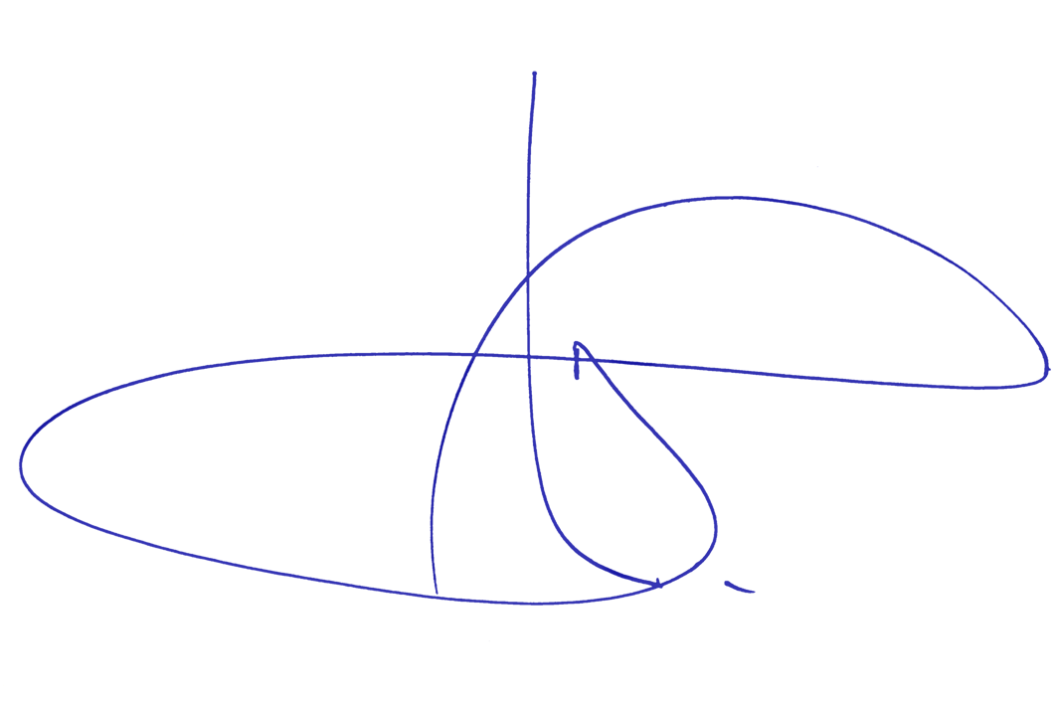

JORGE INSUNZA GREGORIO DE LAS HERAS,
Presidente de la Comisión.


PATRICIO ÁLVAREZ VALENZUELA,
Secretario de la Comisión.

Al Presidente de la Excma
Corte Suprema de Justicia
Don Sergio Muñoz Gajardo
Bandera 344, piso 2°,
Santiago.

